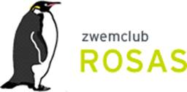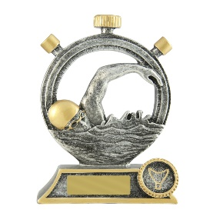

Kampioenenviering Z.R.O.
Het bestuur van Zwemclub Rosas nodigt u van harte uit
om onze competitiezwemmers te huldigen .

Wanneer: vrijdag 17 januari 2025

Locatie: Parochiekring Westveld, Heilig-Kruisplein 8, 9040 Sint-Amandsberg

Menu: keuze uit steak à volonté,
varkenswangetjes of veggiehamburger
(met koud groentenbuffet, warme sauzen en frietjes)

Programma:
18.30u: deuren open + aperitief
19u30: diner
Huldiging van onze competitiezwemmers
muziek

Prijskaartje menu:
Volwassenen: 25 euro
Kinderen (t.e.m. geboortejaar 2013): 16 euro

Betaling via rekening ZRO : BE 16 8905 3414 4574
Mededeling : Kampioenenviering ZRO 2024 + Naam Zwemmer .
Gelieve uw aanwezigheid te bevestigen via onderstaande reservatiestrook
(afgeven bij Jozef) of via mail naar Boekhouding.rosas@gmail.com en dit
vóór 06 januari 2025.
------------------------------------------------------------------------------------------------------------------------------------------------------
Inschrijvingsstrook : Kampioenenviering
Naam Familie : .............................................................................
Aantal personen : …
….. X kind steak ….. X kind varkenswangetjes ….. X kind veggiehamburger
….. X volw. steak ….. X volw. varkenswangetjes ….. X volw. Veggiehamburger

Daar wij alles op voorhand dienen te reserveren kunnen wij na reservatie geen terugbetaling voorzien bij afwezigheid op de kampioenenviering, dus de officiële kost zal verrekend worden.
Dank voor uw begrip.

